功率电能质量标准源Fluke 6100A
—关键的测试和测量事项

6100A是什么样的仪器？
6100A为单机解决方案，可以为电能计量仪器、电能质量分析仪和类似设备的测试产生参考标准信号，具有足够的准确度，可获得国际标准所要求的可重复性结果。它由独立的电压和电流通道组成，通道能够提供高于1kV和20A的电压和电流，其典型准确度在0.01% – 0.02%之间。它可以独立工作，用于单相应用；或者作为模块化系统的核心，提供驱动两相、三相和四相（三相加零线）的输出，并提供了电流放大器选件，可提供高达80A的电流。
6100A不是一台交流电源（市场上已经有足够的电源），而是一种参考级质量的仪器，它将高度灵活的电压和电流源以独特的方式组合在了一起。利用6100A，可以在一个或两个输出通道中轻松地增加闪变、谐波失真等现象，提供了足够的灵活性，可以满足当今及可预期未来的所有国际电能质量标准——包括自由组合电能质量现象的能力，例如谐波和谐间波。
无论是单机工作还是作为多相系统的核心，6100A的可调“电压－电流”相位角均可达到毫度级准确度，足以抗衡相位标准。这种能力对于参考级的有功功率和无功功率测量是至关重要的。在此之前，工程师们为了校准电能和电能质量仪器，不得不自己设计大量的信号源和功率放大器；利用6100A，则不再需要这些难以检定的自制设备。

哪些客户需要6100A？
6100A的主要用途在于校准和检定那些直接测量电能和电能质量的仪器。这些仪器包括从家用和工业用电度表到电力质量分析仪的各种仪器，以及测量电气参数（例如闪变）的更专业的仪器。由于国际标准越来越严格地要求电气和电子设备对电力线产生最小程度的干扰，因此任何涉及到电力工作的研发实验室（从家用电器到照明设备，再到电机控制，以及更多其它设备）都总是拥有一台功率分析仪，并且制造商的生产和质量控制过程中都会采用类似的设备来保证其产品满足设计参数。从大的方面说，对任何生产电能计量仪器、电能质量分析仪、UPS以及这类仪器中所用器件的生产商，凡是维护自身的EMC测试实验室的单位，都是6100A的潜在客户——特别是IC和电流变换器领域。
由于法律要求凡是在欧盟销售的电气和电子设备都必须获得CE认证，因此在该区域已经形成了一个全新的产业：第三方专家测试机构。在该区域，国家政府已经制定了一系列认证机构（也就是有资质评估不同类型设备的测试机构）来从事CE认证的工作。
任何提供EMC测试服务的测试机构都是6100A的潜在客户。在网站上都可以找到欧盟测试机构的清单，例如www.ce-marking.org。
国际标准还要求共用事业单位进行电力质量测量，以确保提供合格的产品。这方面适用于每个地区（每一地区都有其自身的法令要求），使得发电和配电方都成为6100的潜在用户。在该领域，许多工业用户都测量供电质量，以确保收到的电力是优质的。但更为重要的往往是检查确认工厂没有产生不可接受的电力干扰。工程工程师使用的也是便携式的电能质量分析仪，例如Fluke 430系列。和其它用户一样，对用来检查电能质量问题的仪器进行定期、可溯源的校准是至关重要的，从而增加了采用6100A作为参考仪器的需求。

设备为什么必须校准？
像其它任何精密仪器一样，电能计量仪器、闪变仪和电能质量分析仪都需要定期校准，以确保获得可靠的测量结果。虽然国际标准规定了不同测量的绝对准确度要求，但是在特定国家用来证明标准一致性的设备必须满足相应标准的准确度参数，这几乎是法律要求。
在测量体系的顶层，维护功率测量的国家标准实验室是6100A的首要用户。在这种应用中，仪器非常适合于产生功率参考所需要的高准确度和稳定度的相位可控波形。在较低级别的测量中，该仪器作为用于设计评估工作的波形发生器也是极具价值的——尤其是在当今世界快速增长的电气电子测量仪表设计领域，普通的民用仪表已经接近传统电能质量分析仪的准确度和测量能力。

您一直在谈论标准——那么6100A能够帮助用户满足哪些标准呢？
正如每个看过标准的人感觉的一样，有些国际标准是很难理解的。欧盟委员会目前带头发布了其容易理解的型式认证，规定凡是在该区域销售或使用的电气和电子设备必须获得CE认证。请注意，全球范围内都存在类似的要求（在很多情况下是严格相同的）。哪个标准完全适用于哪类仪器要取决于设备的类型及其应用。以下是6100A涉及到的最常见规范，以及其影响的相应区域：

- IEC 61000-3-2：吸收电流≤16A/每相的设备的谐波辐射限值
- IEC 61000-3-3：相关设备的闪变控制

设备制造商必须符合这两个标准，从而驱动了对稳定测量仪器及参考仪器的需求。这些标准列出的主要测量方法有：

- IEC 61000-4-7：谐波和谐间波测量及仪器指南
- IEC 61000-4-15：闪变仪功能和设计规范
- IEC 61000-4-30：电能质量测量技术
关于电能表的独立部分，适用于最普通的使用：
- IEC 62053-11：机电式有功电能表的要求
- IEC 62053-21：1类和2类电子式有功电能表的要求，
- IEC 62053-22：0.2S和0.5S类电子式有功电能表的要求

一些规范的例子
6100A卓越超群的优点之一就是能够在电压或电流信号、或者两者同时键入混合和匹配谐波和谐间波。对电压的这种能力是满足IEC 61000-4-30标准的关键，该标准规定对于用来满足A类工作标准的仪器（例如功率分析仪），绝对电压不确定度≤0.1%。标准强调，被测仪器在发生谐波、谐间波和闪变时要能够维持其准确度——这意味着任何校准源都必须能够产生远远优于≤0.1%不确定度的合成波形，以保证在其本身和被测仪器之间拥有足够的准确度余量。
6100A完全满足这些要求，其典型准确度在0.01%～0.02%之间，在发生各种畸变信号时也能保持这一准确度——无论是独立干扰还是谐波和谐间波相组合，可高达100次谐波频率。

设备EMC兼容测试
谐波和闪变
IEC/EN 61000-3-2和IEC/EN 61000-3-3
支持测试和测量技术
IEC/EN 61000-4-谐波
IEC/EN 61000-4-15：闪变

电能质量测量技术
IEC/EN 61000-4-30
能量计测试和测量技术
IEC/EN 62053-11：机电式电表
IEC/EN 62053-21：电子式电表（1和2类）
IEC/EN 62053-22：电子式电表（0.5S和0.2S类）
图1 所示为简化了的标准兼容性和参考级测量能力需求之间的关系。

典型应用
现在的电能表和功率分析仪在功能上没有明显区别，我们以功率分析仪为例进行介绍。还需要牢记，6100A非常适合于测试闪变仪——测量短时间供电电压波动的装置，这种短时间的电压波动会造成灯泡发生明、暗闪烁，该测试也同样适用于国际标准。在每种情况下，一般会将6100A的电压输出连接到被测仪器的电压输入，而在4线测量配置中更合适，那样能最小化连接误差。我们还将6100A的电流输出连接到测试仪器的输入通道，通常从6100A的电流高接线端子通过测试仪器的电流变送器，然后再返回到6100A的电流低接线端子。图2和3所示为典型的配置。
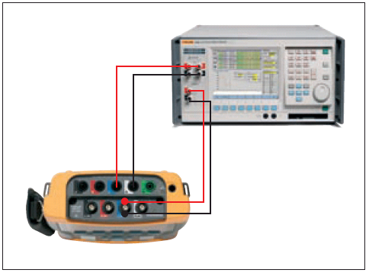
图2. 利用Fluke 6100A校准Fluke 434的一个通道的设置

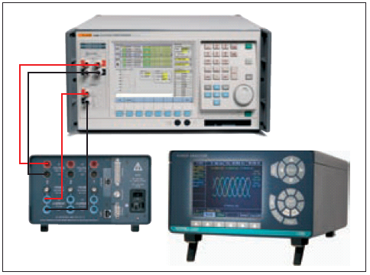
图3. 利用Fluke 6100A校准LEM Norma 4000的一个通道的设置

欧洲之外的情况怎样？
在每个地区也都有相类似的产品一致性规范，全球范围内的工业化国家都具有与欧盟相类似的产品测试要求，无论是国内销售还是对外贸易。例如，澳大利亚和沙特阿拉伯几乎严格遵循欧盟的方法，而IEC规范则被远东地区所广泛接受。在有些地方，在各方面都希望达到“绿色”的迫切要求就是一个主要的市场驱动力。许多日本公司，如索尼，以自己能给消费者带来科技所能创造的最和谐的电子器件而自豪。这些思想延伸到了能源消费和电能质量方面的影响。
美国情况怎么样？
由于工业的国际化特征，美国制造商对IEC规范很熟悉，但在民用上美国还没有执行同样的标准。在国内，美国多使用IEEE标准1159-1995“IEEE关于监测电能质量的操作规程建议”来解决主干网的干扰问题 ，包括谐波失真、闪变、骤升和骤降、瞬变以及中断。很显然，这一规范要求电压和电流测量达到高达100次谐波（6100A完全可以满足），而IEC标准只要求测量到40次谐波。
6100A不适用于哪些情况？
正如我们在开始所述，6100A不是交流电源。它能从电压端子提供高达50VA的功率，这种能力对于测试从交流供电线上获得内部供电的电能表是至关重要。这种仪表规定的最大电能消耗应在2 VA左右。所以对准确度的影响是很小的，尤其是在6100A的四线测量模式下。

但是，该设备不能从其电压端子提供61000-4-x标准规定的抗扰性测试中需要的大电流。这些标准是为了确定被测设备对静态电压变化、骤降和骤升、瞬变、短期中断等现象的抵抗能力。也就是说，它们要求的是发电设备，并不是6100A这类用于校准的标准设备。这类电压源可从大量的第三方制造商处购买，包括安捷伦（Agilent）、California Instruments、EMC Partner、EMV、Haefely EMC、Schaffner和许多其它的制造商。
最重要的是，没有其他哪一款设备能提供像6100A这样的功能，它为电力工程师的工具箱增添了独一无二的无价之宝。

